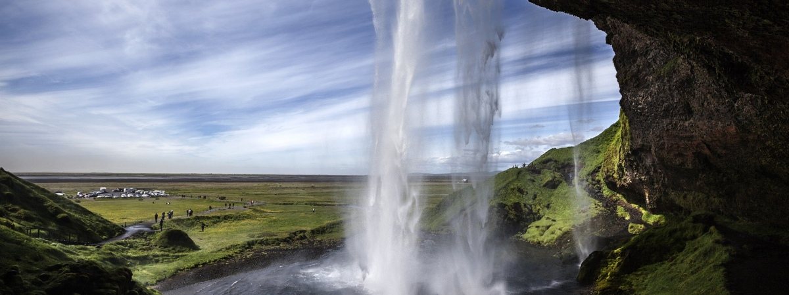

Jedes Jahr am 14. und 15. August senden Shibashi-Praktizierende mit Leib und Seele Frieden in unsere Welt.

Shibashi ist eine Form von Tai Ji/Qi Gong und wird im Shibashi-Netzwerk Schweiz als Meditation in Bewegung praktiziert. Ruhig fliessende Bewegungen harmonisieren Körper, Geist und Seele und verhelfen so zu Gelassenheit, ganzheitlichem Heilwerden und innerem Frieden. Diesen Frieden wollen wir in die weite Welt wirken lassen.

Sie möchten mitmachen?
Sie sind herzlich eingeladen zum Mitbewegen, zum sitzenden Betrachten oder zum inneren Mitfliessen in Stille

Ort und Treffpunkt hier eingeben

z.B. Wochentag, 14. August 20XX um 13.00 Uhr
Falls gewünscht, hier eine kurze Beschreibung eingeben.

Alle Veranstaltungen auf www.shibashi-weltfrieden.ch
Organisation durch den Verband shibashi-net CfC
www.shibashi-net.ch
Jedes Jahr am 14. und 15. August senden Shibashi-Praktizierende mit Leib und Seele Frieden in unsere Welt.
Shibashi ist eine Form von Tai Ji/Qi Gong und wird im Shibashi-Netzwerk Schweiz als Meditation in Bewegung praktiziert. Ruhig fliessende Bewegungen harmonisieren Körper, Geist und Seele und verhelfen so zu Gelassenheit, ganzheitlichem Heilwerden und innerem Frieden. Diesen Frieden wollen wir in die weite Welt wirken lassen.

Sie möchten mitmachen?
Sie sind herzlich eingeladen zum Mitbewegen, zum sitzenden Betrachten oder zum inneren Mitfliessen in Stille

Ort und Treffpunkt hier eingeben

z.B. Wochentag, 14. August 20XX um 13.00 Uhr
Falls gewünscht, hier eine kurze Beschreibung eingeben.

Alle Veranstaltungen auf www.shibashi-weltfrieden.ch
Organisation durch den Verband shibashi-net CfC
www.shibashi-net.ch

